// карта регистров данных воздушного компрессора, перечень всех возможных параметров

// используем InputRegisters

// 1 word номер компрессора

// 2 word состояние компрессора. 0 - (неизвестно, нет связи) 1 - авария, 2 - стоп, 3 - разгрузка, 4 загрузка

// 3 word Pacxoд (в процентах)

// 4,5 float давление на выходе, бар

// 6,7 float выход ступени компрессора

Устройство

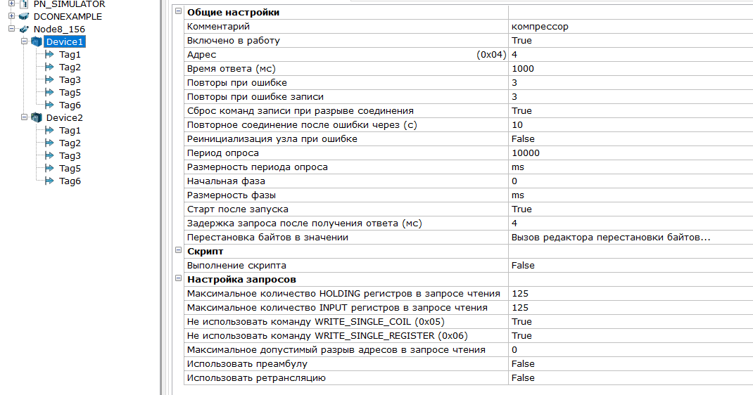

Тег целочисленный

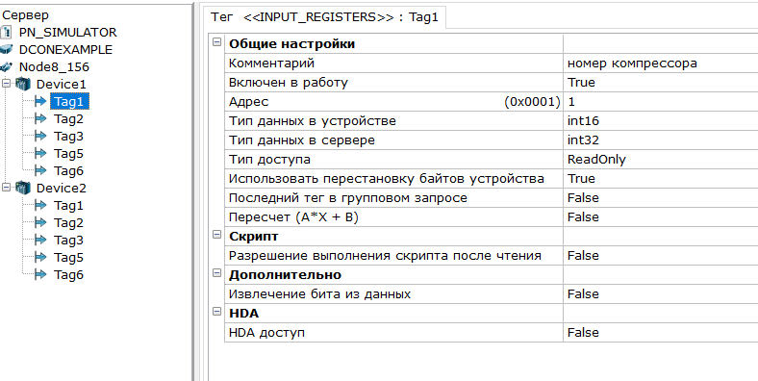

Тег float

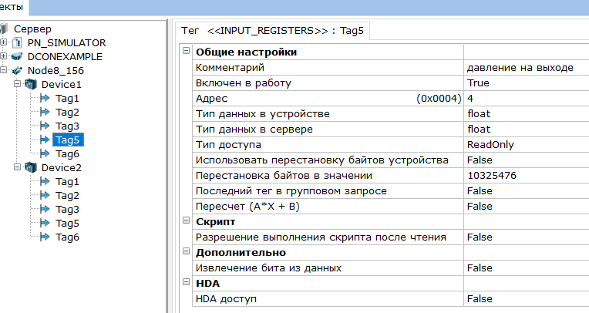

Отображение информации по компрессорам.

